**《商城系统》需求分析**

**1.问题陈述**

本项目使用SSM（Spring+SpringMVC+Mybatis）组合框架设计一个商城系统，采用B/S，为群众提供了买卖物品及后续追踪的平台。在商城系统中，存在后台管理者和购买用户。

用户能够登陆系统、购买物品。

管理员负责管理物品，同时也可以进行物品的购买。

**2.商城系统用例析取**

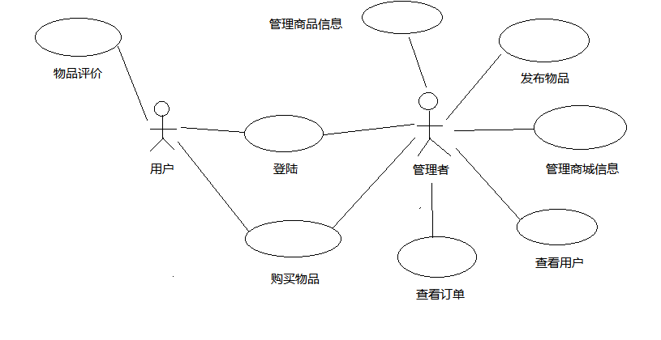

图1-1 商城系统用例图

**3.商城系统用例规约**

### 3.1登陆用例的用例规约

1.简要说明

本用例允许用户和管理员登陆系统。

2.事件流

2.1基本事件流

1） 用例开始于用户和管理员位于登陆系统界面。

2） 系统要求用户和管理员输入账号和密码。

3） 账号和密码输入完成后，单击登陆按钮。

2.2后备事件流

1）账户名不存在

系统将账户与系统连接的数据库数据进行匹配，若不存在相同账户名，系统提示“用户不存在”。

2）密码输入错误

系统将用户密码与数据库数据进行比较，若不相同，系统提示“密码输入错误”。

3.特殊要求

无

4.前置条件

本用例开始前用户必须打开软件平台

5.后置条件

如果用例成功，管理员和用户进入物品界面,否则不给予页面的跳转

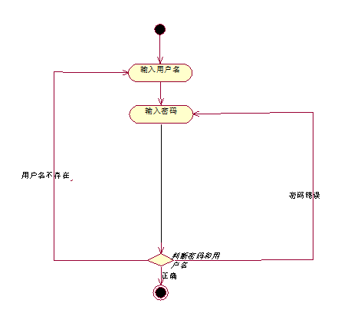

图1-2 登陆用例图

### 3.2注册用例规约

1.简要说明

本用例允许用户注册平台账号。

2.事件流

2.1基本事件流

用例开始于学生和管理员位于登陆系统界面。

1） 学生和管理员首先点击注册按钮，进入注册界面

2） 按照信息框提示，分别填入用户名、密码和再次输入密码。

3） 信息填入完毕后，点击“注册完成”按钮，将用户信息插入系统连接的数据库中。

2.2后备事件流

1） 输入密码不一致

系统要求用户分别输入两次密码，进行密码的核实确认。若两次密码输入不一致，系统提示“密码输入不一致”。

3.特殊要求

无

4.前置条件

本用例开始前用户必须进入登陆界面

5.后置条件

如果用例成功，用户将手动跳转回登陆界面，否则需重新注册。

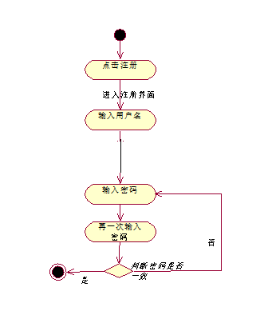

图1-3 注册用例图

### 3.3查找物品用例规约

1.简要说明

本用例允许用户查找物品信息。用户可以滑动界面和输入物品关键信息来查找物品，不允许修改其他用户发布的物品信息。

2.事件流

2.1基本事件流

用例开始与用户位于平台的商品界面。

1. 用户可以通过滑动界面，查找更多物品

2） 点击界面文本框，用户可以输入商品关键信息查找物品。

2.2后备事件流

物品不存在：当用户输入的物品关键词与平台连接的数据库找不到匹配的相似结果时，系统提示“无关联物品”。

3.特殊要求

无

4.前置条件

本用例开始前用户必须进入商品界面

5.后置条件

如果用例成功，用户可以点击物品所属界面范围，跳转到物品信息界面，否则系统不进行操作。



图1-4查找物品用例图

**3.4发布物品用例规约**

**3.5修改商城信息用例规约**

**3.6查看用户用例规约**

**3.7修改物品用例规约**

**3.8购买物品用例规约**

**3.9评价物品用例规约**

## 4.商城系统补充规约

### 4.1目标

本文档的目的是定义商城系统的需求。本补充规约列出了不便于在用例模型的用例中获取的系统需求。补充规约和用例模型一起记录关于系统的一整套需求。

### 4.2范围

1. 本补充规约适用于商城管理系统，将要由学习面向对象软件分析与设计的学生开发。
2. 本规约除定义了在许多用例中所共有的功能性需求以外，还定义了系统的非功能性需求，例如：可靠性、可用性、性能和可支持性等。（功能性需求在用例规约中定义。）

### 4.3参考

无

### 4.4功能

1. 多个用户必须能同时执行操作。

### 4.5可行性

桌面用户界面应与 Windows 98/2000/XP 兼容。

### 4.6可靠性

二手交易平台管理系统在每周七天，每天二十四小时内都应是可以使用的。宕机的时间应少于 10%。

### 4.7性能

1. 在任意既定时刻，系统最多可支持 2000 名用户同时使用中央数据库，并在任意时刻最多可支持 500 名用户同时使用本地服务器。
2. 系统必须能够在 2 分钟内完成所有事务的 80%。

### 4.8可支持性

无

### 4.9安全性

1. 系统必须能防止用户修改商品价格。
2. 只有管理员能进行商品管理。

### 4.10设计约束

无

**5.测试用例的设计（注册用户）**

1. 前置条件：用户进入商品主页面或者登录页面。
2. 设计：
3. 步骤——用户进入商品主页面或者登录页面，并将注册按钮显示给用户。
4. 检验点——按钮被正确地显示。
5. 步骤——点击注册按钮
6. 检验点——页面进行正确响应，跳转至注册页面。
7. 步骤——用户进入注册页面，页面显示填写信息。
8. 检验点——页面和填写框正确显示。
9. 步骤——用户填写信息并将信息保存至数据库。
10. 检验点——用户填写错误信息，系统将弹出对话框进行提示，用户将重新填写。
11. 检验点——系统正确地保存了用户信息。
12. 后置条件：成功测试该用例后，确保退出注册课程。
13. 可接受标准：所有的检验点必须成功。

# 6.架构设计

## 6.1商城系统的架构描述

本系统将采用MVC架构，系统分为三层，分别为界面层、业务控制层和数据层，它们分别被称为View-Controller-Model。 B/S、webservice

## 6.2二手交易平台管理系统的架构图



图2-1商城系统架构图

# 商城系统的类的建模

类图如下：

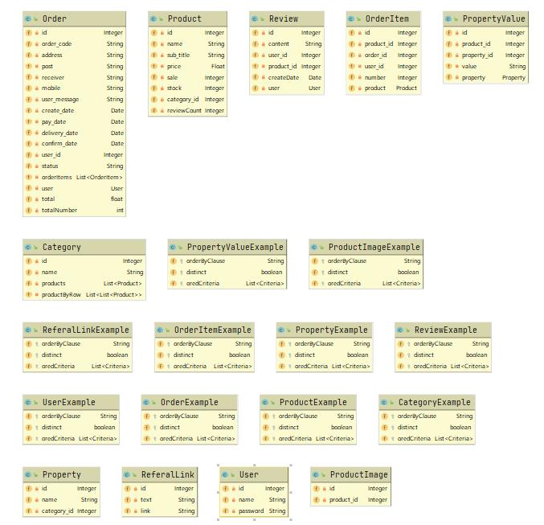图2-2商城系统类图

# 商城系统行为建模

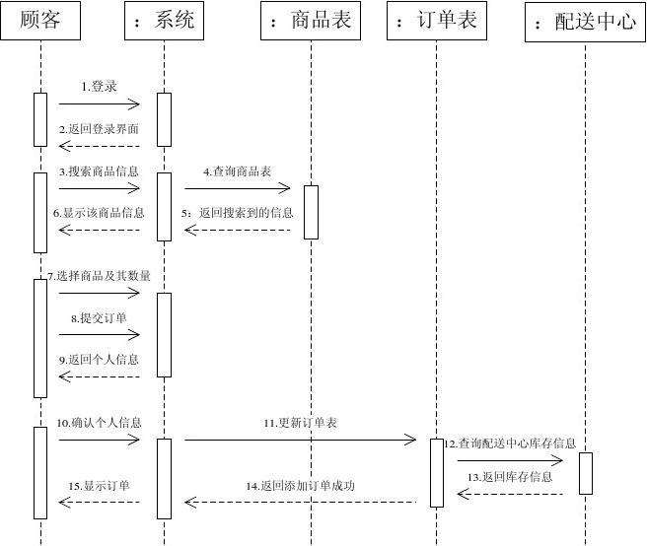

图2-3商城系统顺序图

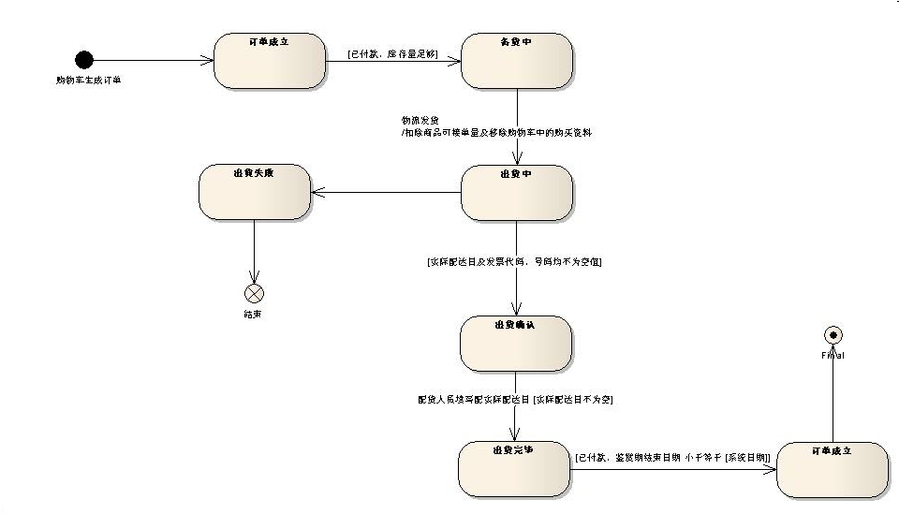

图2-4状态图

# 商城系统设计模式

MVC设计模式贯穿于整个后台与前台功能开发始末；采用Filter+Servlet+反射的设计模式，把原本后台需要20多个Servlet的经典Servlet设计方式，精简到了7个；统一的分页查询简化开发 所有的后台都使用同一个分页机制，仅仅需要一份简化的adminPage.jsp即满足了各种分页功能的需求，简化了开发，提升了开发速度；模块化JSP设计 从大的JSP文件中，通过JSP包含关系抽象出多个公共文件，并把业务JSP按照功能，设计为多个小的JSP文件，便于维护和理解